

VASTENPROJECT 2024
Congregatie Broeders van Scheppers

Mutwenzi – Burundi - Instelling voor gehandicapte kinderen

Bujumbura – Burundi
Ecofo Scheppers lager onderwijs + 1ste graad SO
Lycée Scheppers Nyakabiga 2de en 3de graad SO + internaat
Lycée Scheppers Gihosha BaO en SO

Nyabikere – Burundi - Landbouwproject

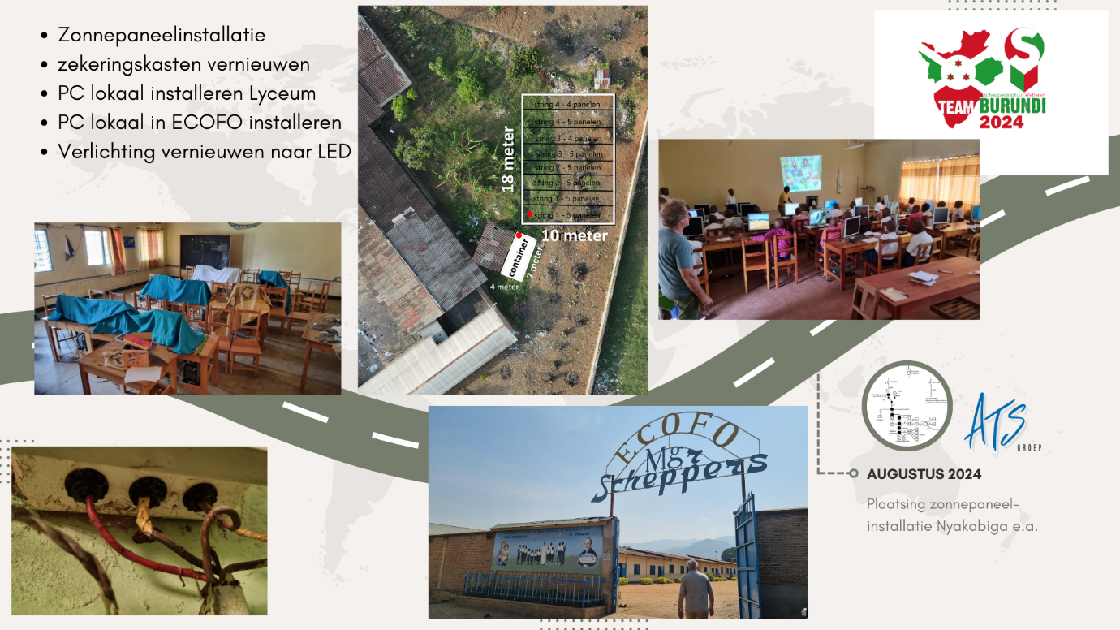

De aanwezigheid van de Broeders van Scheppers in Burundi

Vanuit Mechelen, waar de congregatie werd gesticht, verspreidde de congregatie zich over de hele wereld. In 1950 zijn de Broeders gestart met hun missie- en onderwijsactiviteiten in Burundi. De eerste secundaire school met internaat werd opgestart diep in het binnenland, in Musenyi, door 3 Vlaamse broeders. Vervolgens werden een college en een lagere school opgericht in de hoofdstad Bujumbura. Daarna werd het Medisch Pedagogisch Instituut (MPI) in Mutwenzi gestart. In oktober 2022 werd het nieuwe bouwproject in Gihosha plechtig geopend: een kleuterschool, een lagere school en een secundaire school voor meer dan 1500 Burundese kinderen.

Onze scholen en ons internaat in Bujumbura:

Ecofo, Lycée Scheppers de Nyakabiga

Alle leerlingen dragen hetzelfde wit-blauwe uniform. Omdat dit niet aangekocht kan worden, wordt het in de school vervaardigd. Er zitten tot 80 leerlingen in één klas. In het totaal zitten er ongeveer 2500 leerlingen in de school. Vele kinderen leven op internaat omwille van de grote afstanden. Aangezien de leerlingen soms tot 4 maanden aan één stuk in de school verblijven, moeten ze zelf instaan voor het onderhoud van hun kleren. Om veiligheidsreden is rond de gehele school een hoge muur gebouwd.

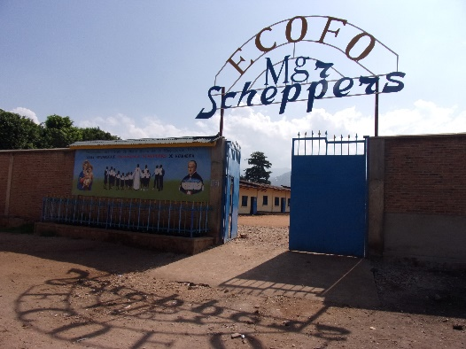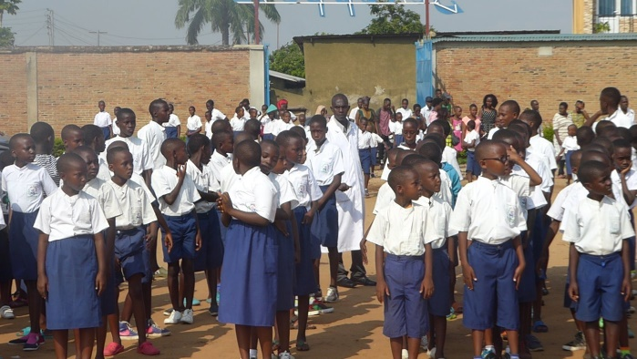

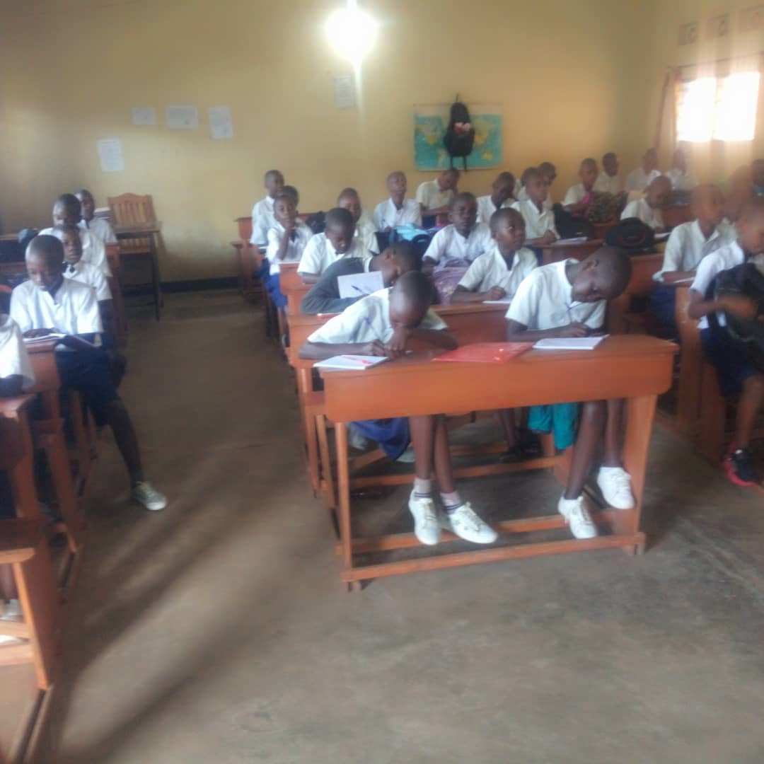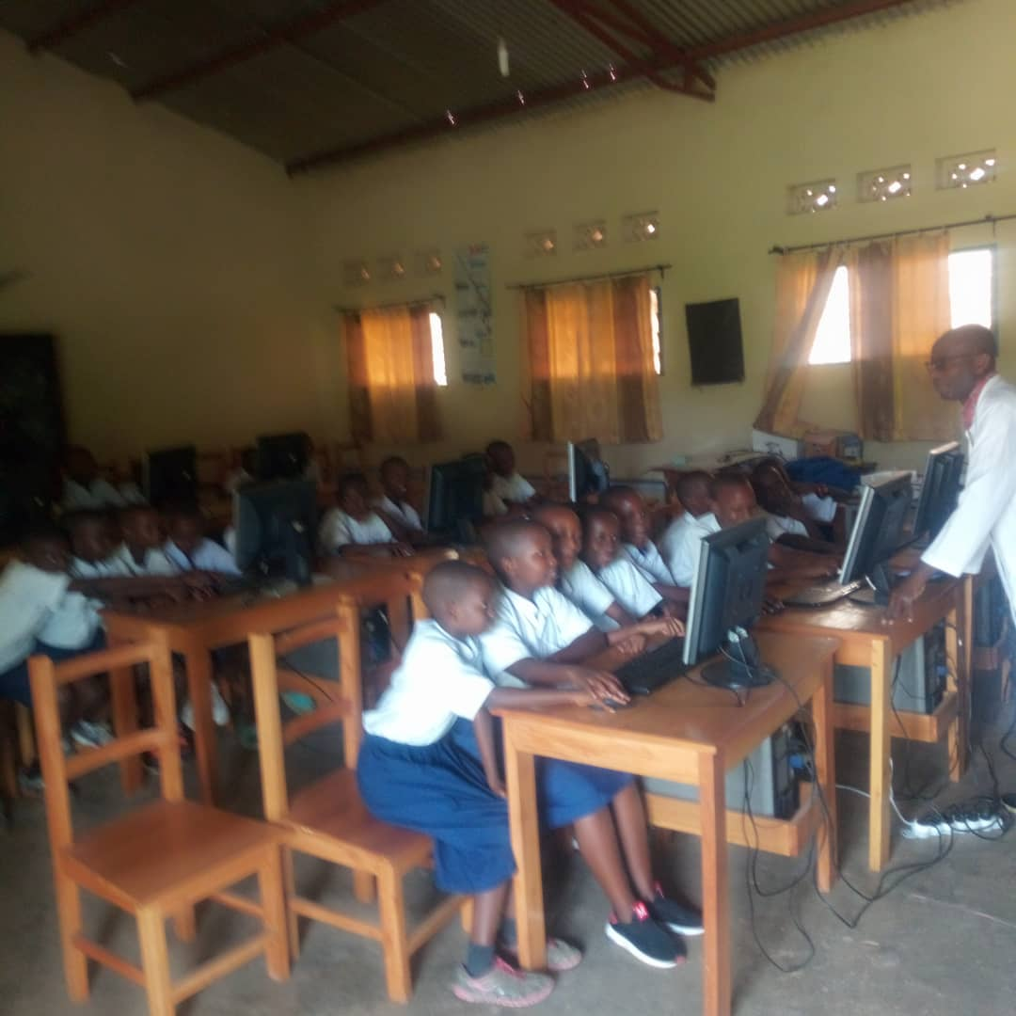
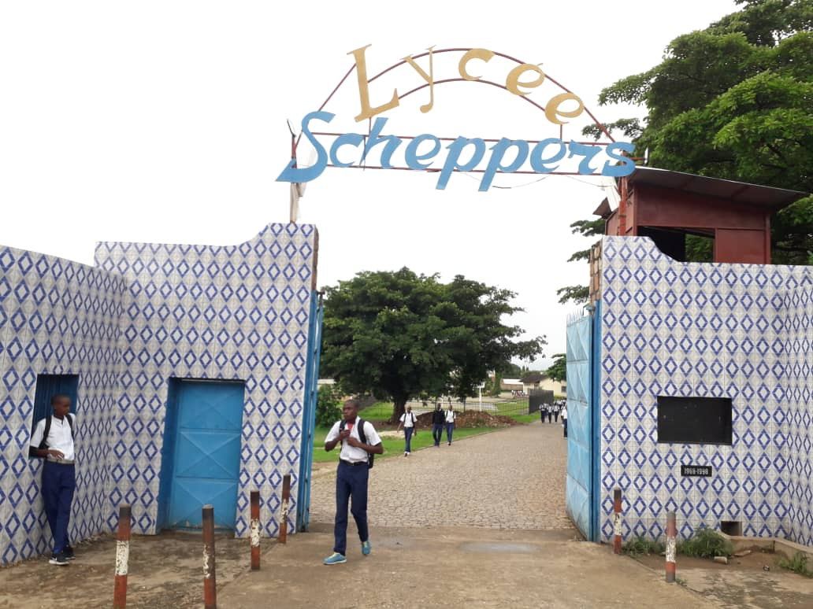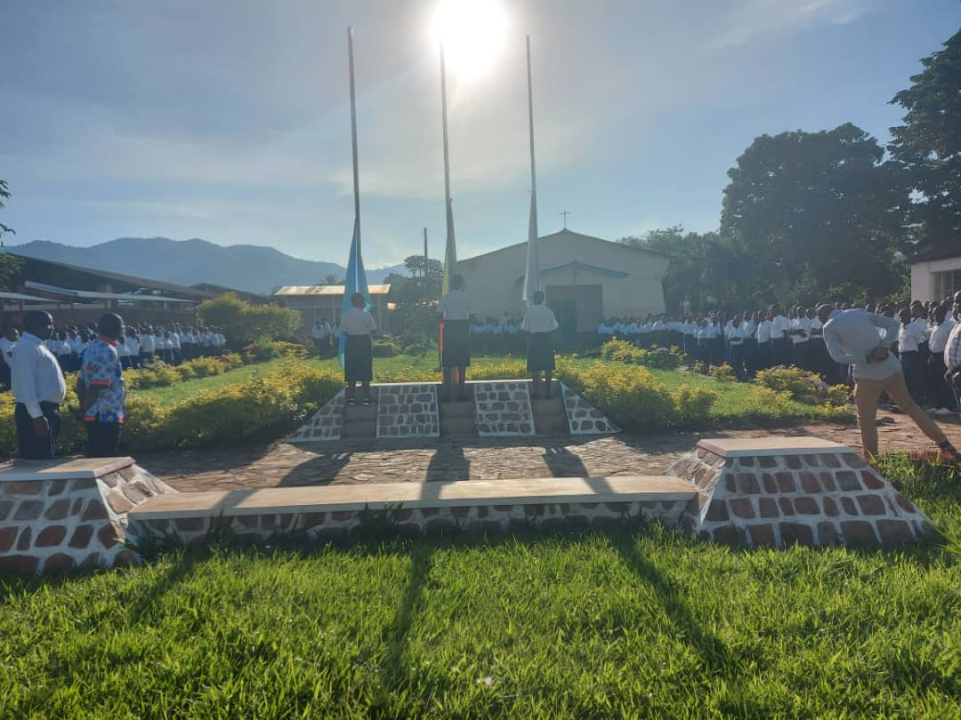

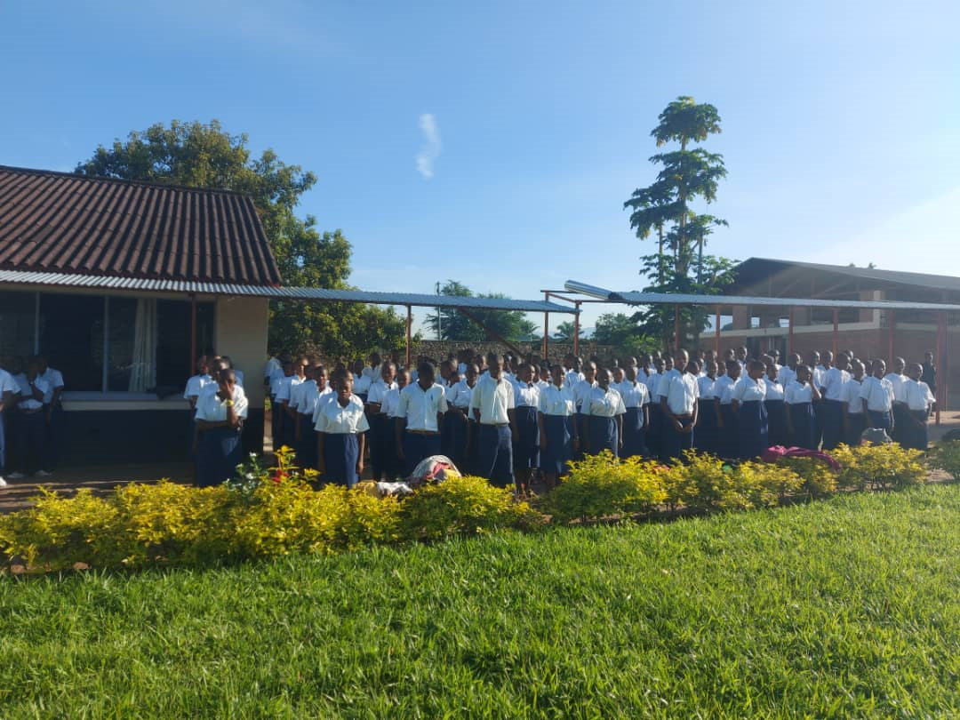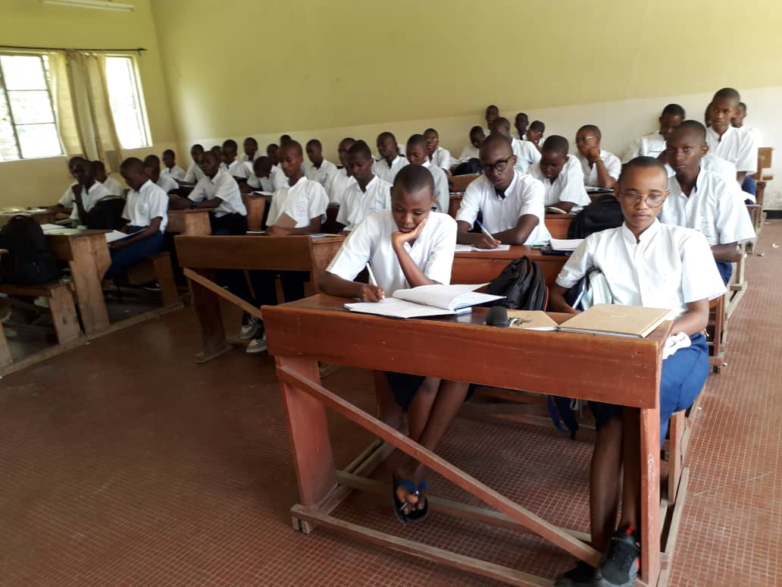

en Lycée Scheppers Gihosha

Vanaf 2022 kunnen 1500 leerlingen terecht in onze kleuterschool, onze lagere school en onze secundaire school in Gihosha (Bujumbura):

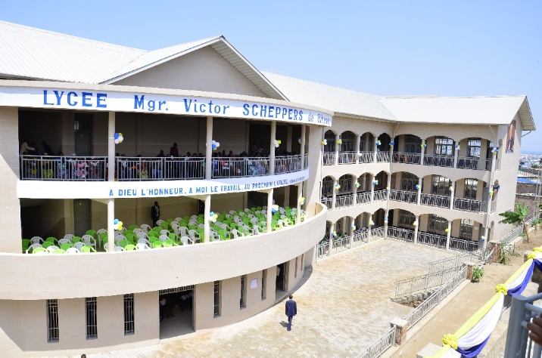

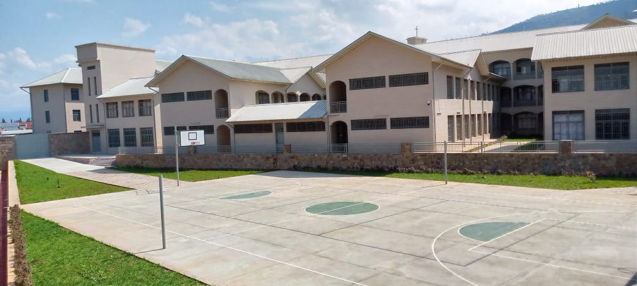

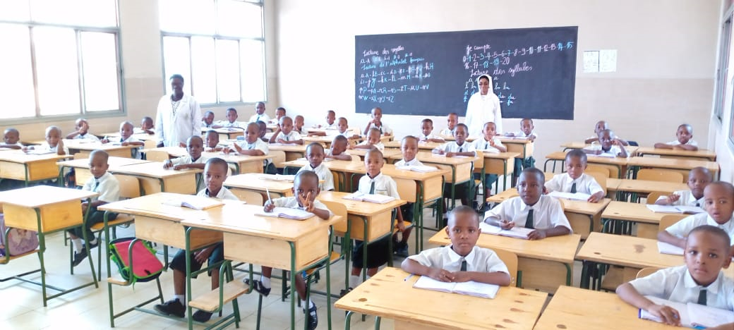

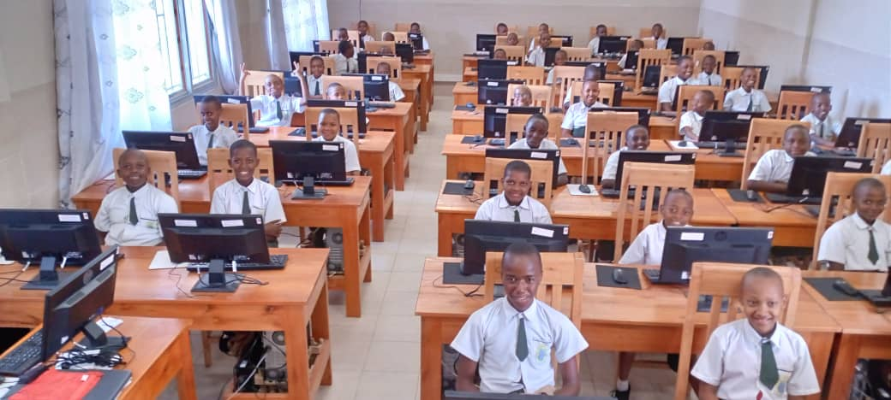

Ons Medisch Pedagogisch Instituut in Mutwenzi

Hier worden permanent tussen de 60 en 80 kinderen opgevangen. De leeftijd varieert van 3 tot 16 jaar. In Afrika komt het nog steeds voor dat mentaal en/of fysisch gehandicapte kinderen aan hun lot worden overgelaten. Het centrum van de Broeders probeert hier verandering in te brengen en zorgt voor opvang en vorming van kinderen, jongeren en ouders: zo worden de kinderen stilaan voorbereid om hun plaats op te nemen in hun familie en hun dorp. Vaak kunnen ze dan kleine taken op zich nemen zoals het hoeden van het vee of werken op het veld.

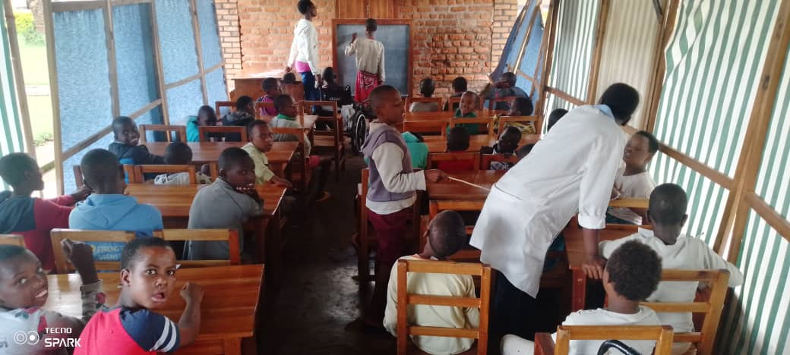

Een overzichje van wat de leerkrachten en leerlingen van team Wetteren recent gedaan hebben en wat er voor 2024 op het programma staat:

De kick-off van het nieuwe project is gegeven, maar misschien moeten we eerst wat meer info geven over hoe het tot stand is gekomen. Een beetje geschiedenis…

In 2011 trokken we tijdens de grote vakantie met 3 leerlingen en enkele leerkrachten naar Gitega, Mutwenzi. Ons MPI ligt zo’n 100 km van het centrum van Bujumbura. Het MPI staat in voor onderwijs van gehandicapte kinderen. We zijn er zowel dak- als sanitaire werken gaan uitvoeren. We hebben ook een keukenrenovatie en een vernieuwing van de elektriciteit gerealiseerd.

Tijdlijn 2011 – 2024

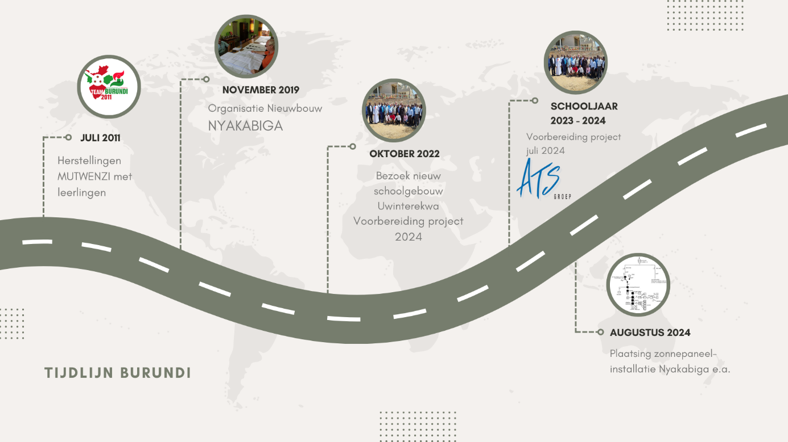

Locatie: Burundi, buurland van Congo, Rwanda en Tanzania

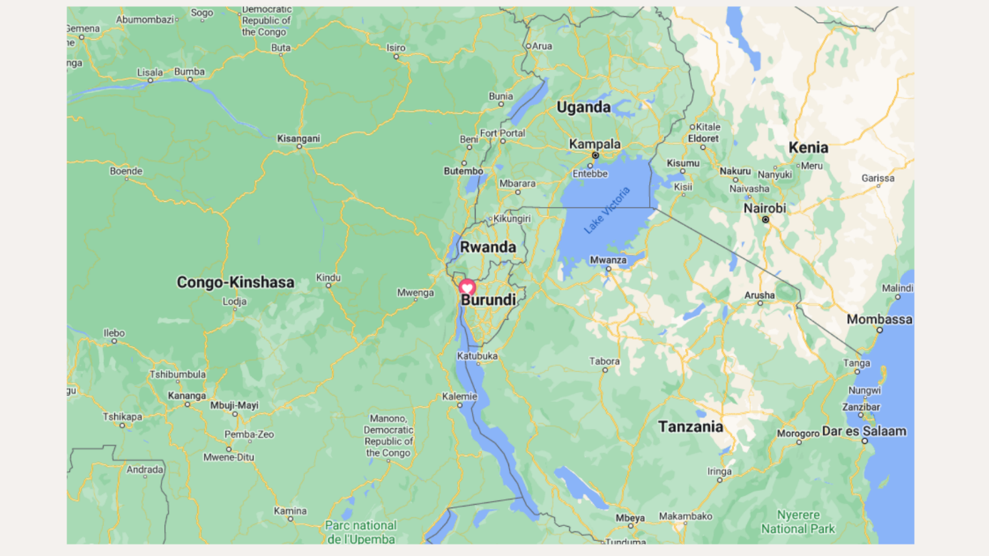
Hoofdstad Bujumbura, met 3 scholen: Ecofo en Lycée Scheppers de Nyakabiga en Lycée Scheppers Gihosha (nieuwe school).
Locatie van het MPI in Mutwenzi (bij Gitega) – locatie 2011.

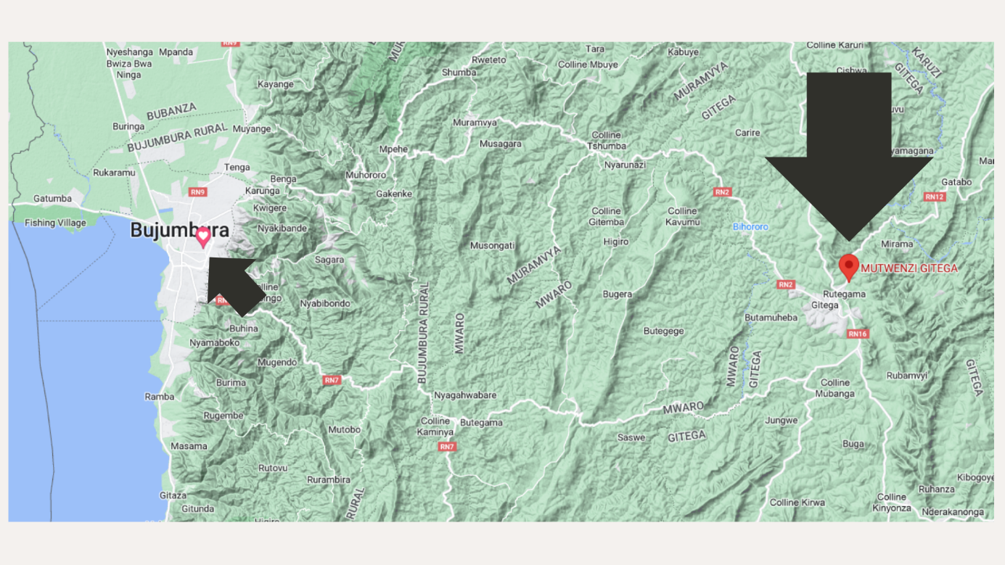
Enkele sfeerbeelden:

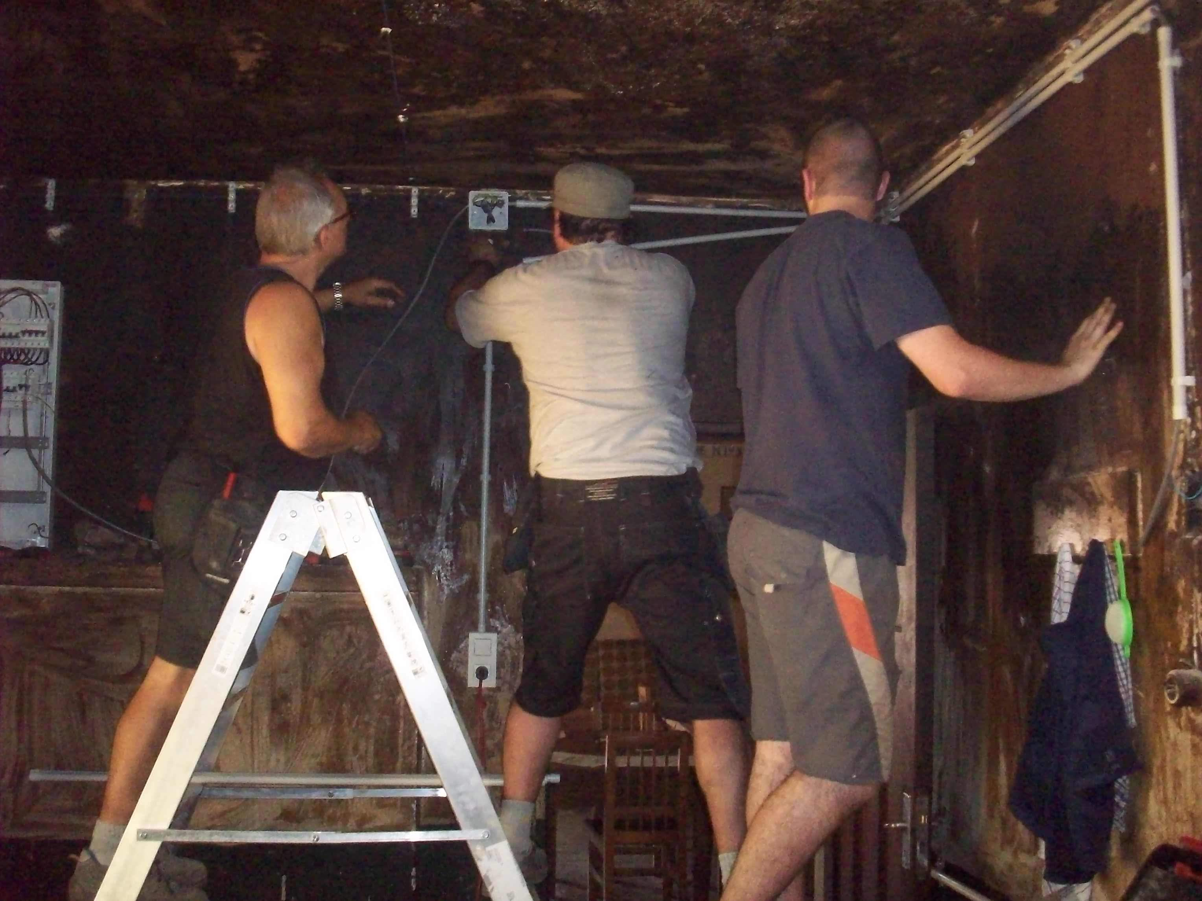
Elektriciteitswerken in de keuken

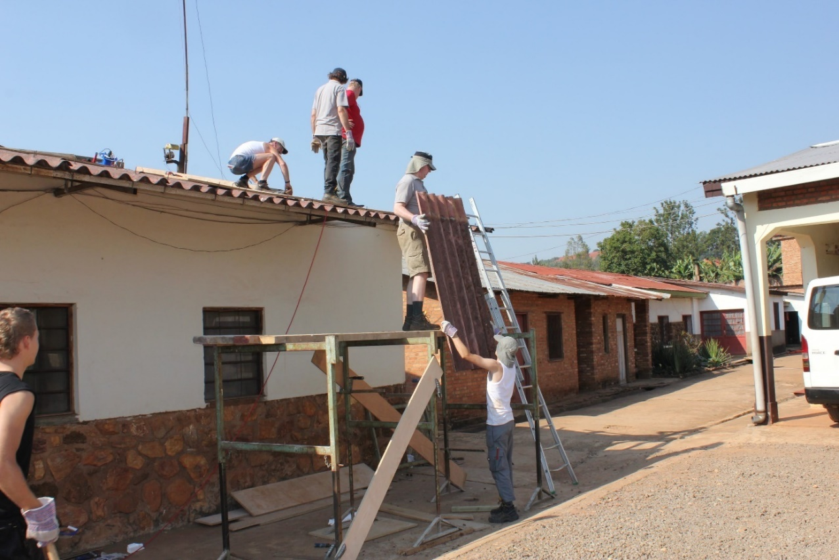
Volledig dak vernieuwen

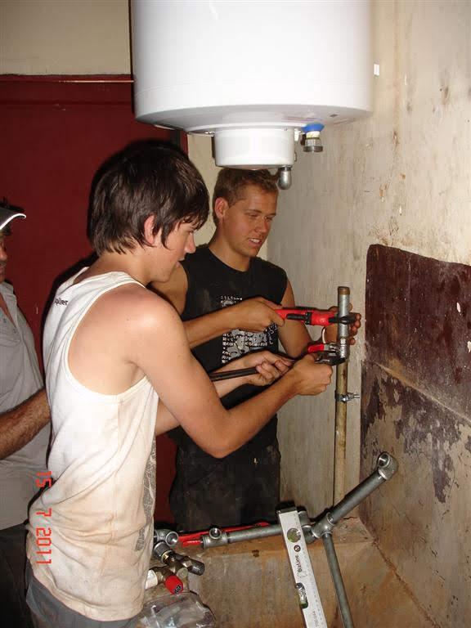
Sanitaire installaties: vernieuwen van toiletten, waterleidingen, toevoer voor douches, plaatsen van 2 boilers, aansluiten wasmachine, …
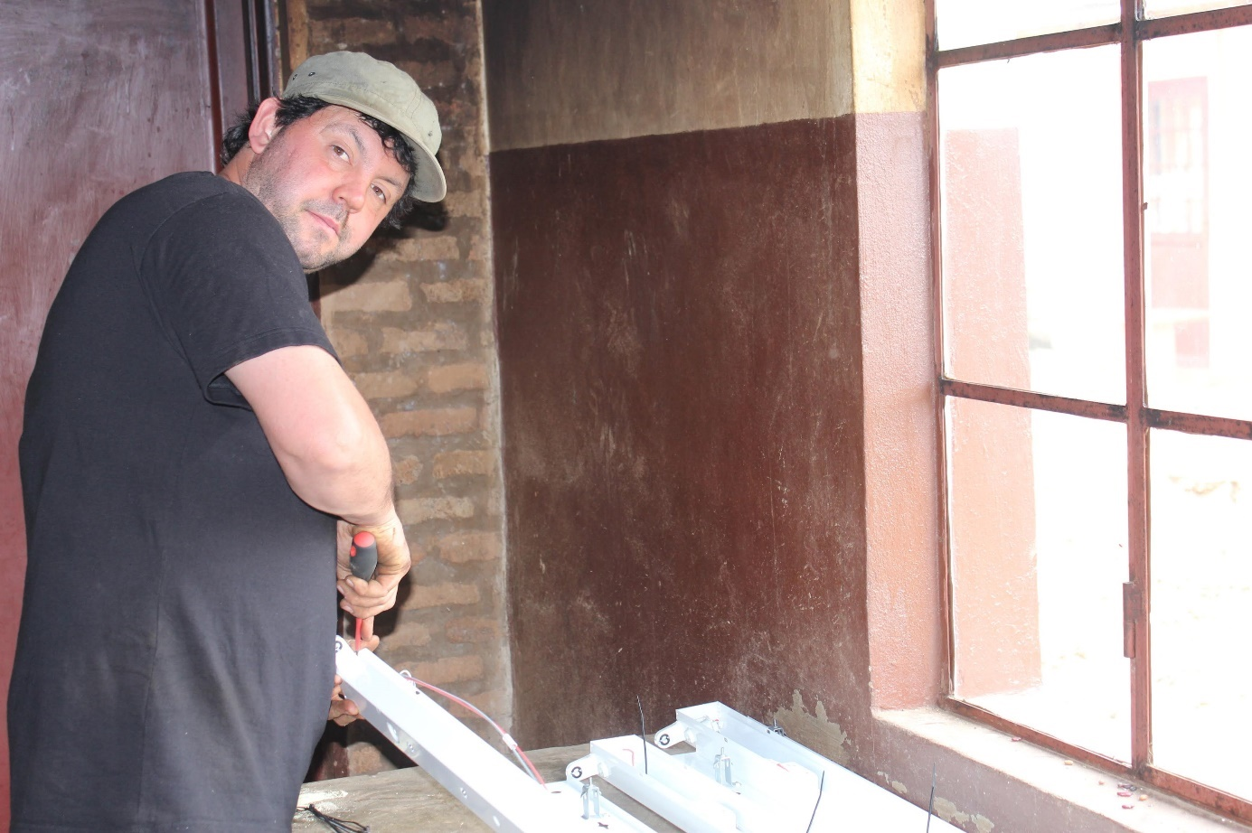Vernieuwen verlichting, stopcontacten, zekeringskasten,…

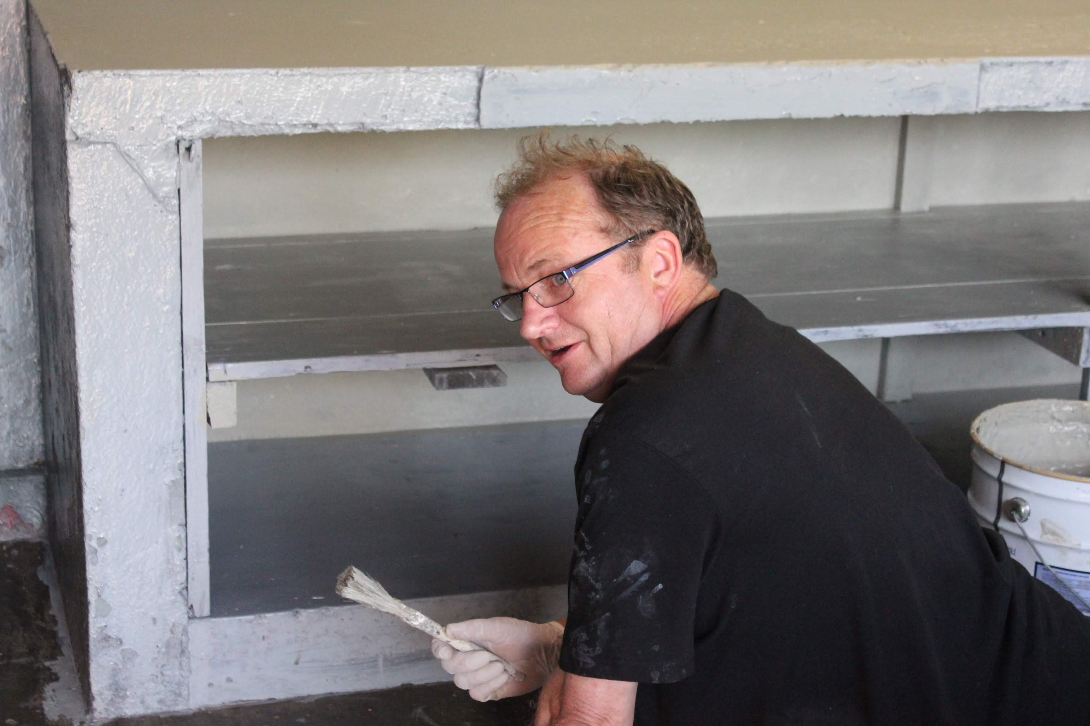
Verfraaiing van de keuken (van zwartgeblakerd naar lichtgrijs)
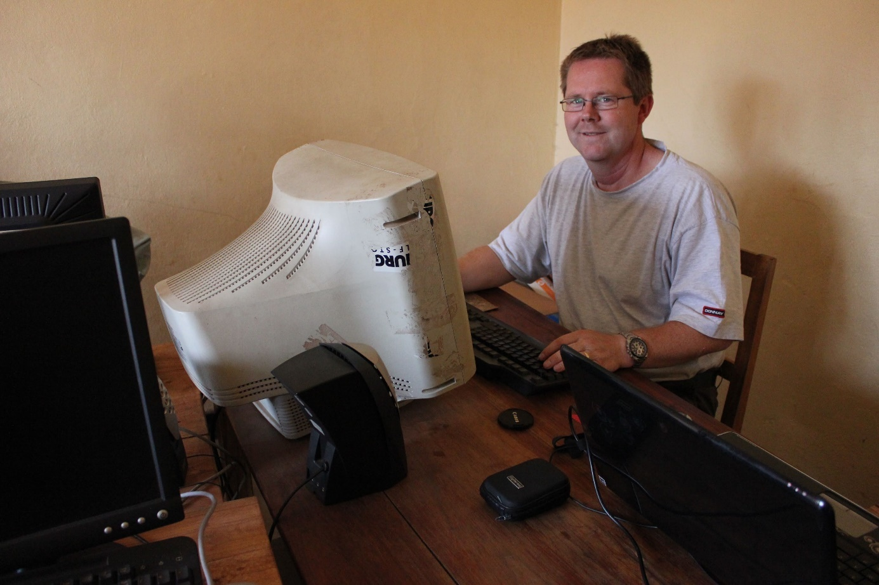
Dagelijkse verslaggeving voor ouders via een blog op de website.

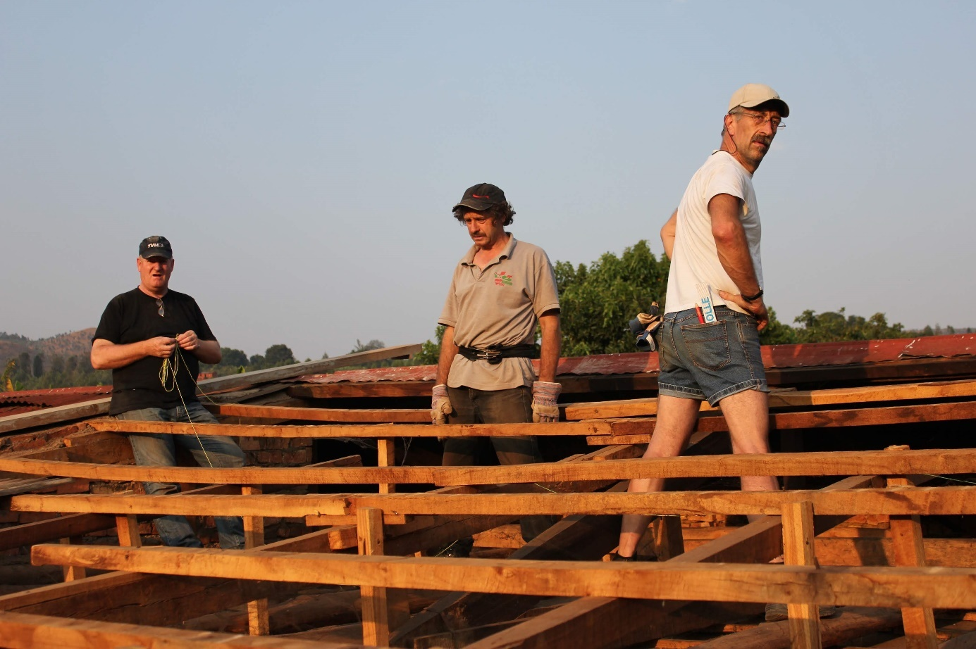
Werken vanaf 06u00 tot 18u00 (zonsopgang tot -ondergang)
2019

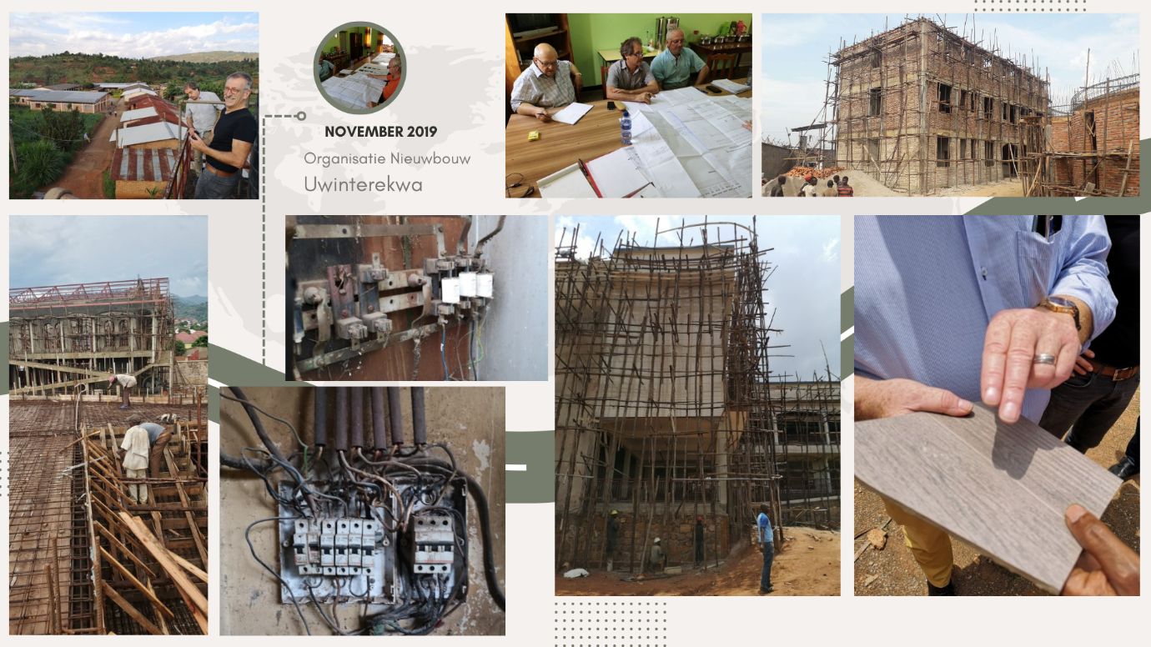

Bezoek aan Gihosha (Bujumbura): voorbereidingen voor het nieuwe schoolgebouw en controle van de werken uit 2011.
- Alle materialen voor het nieuwe schoolgebouw werden genoteerd. Aangezien er in Burundi, of omringende landen, geen (of weinig) productie bestaat van degelijke bouwmaterialen, is er beslist om alles vanuit Europa aan te voeren.
- Er werden tal van containers met bouwmaterialen verstuurd:
  - Tegels om de gebouwen te bezetten
  - Alle elektrisch materiaal (bekabeling, zekeringskasten, beveiligingen, verlichting, netwerkinfrastructuur,…)
  - Alle sanitaire voorzieningen (kranen, lavabo’s, douches, toiletten, aansluitstukken,…)
- We waren ook getuige van de werken van 2011. Na 8 jaar waren we blij te zien dat alles nog in goede staat was. De verlichting was wel overbrugd omdat ondertussen de LED-verlichting zijn opmars kende en deze lampen minder energie verbruiken. Op die manier zagen we dat de geleverde werken toch een positieve inpakt hadden op hun patrimonium.

2022

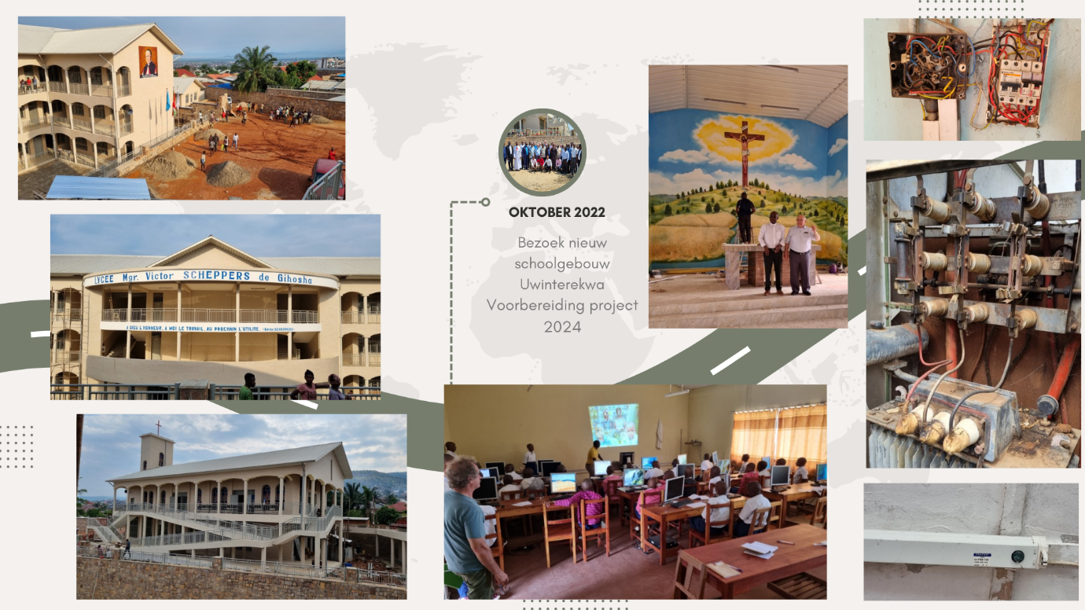

Elektriciteit is niet enkel duur in België Ook in Burundi hebben ze af te rekenen met ongekend hoge prijzen. Gezien de vele uren zon per dag, gedurende het hele jaar, is het aangewezen om daar een zonnepaneelinstallatie te voorzien om zo de hoge facturen de kop in te drukken. De link werd snel gelegd om hierover na te denken. Alleen… België is Burundi niet. Er mag niet op het net worden geïnjecteerd. We willen dat de scholen volledig op zonne-energie kunnen werken, zodat het ‘net’ zo weinig mogelijk moet aangesproken worden. Toch wel een staaltje engineering, wetende dat we in nood (bij netuitval) moeten kunnen overschakelen op een oude jenset (dieselgroep). Aangezien er totaal niets geweten was over de elektrische toestand ter plaatse, zijn we (pas) in 2022 terug op prospectie geweest om alles in kaart te brengen. Corona had roet in het eten gegooid, net zoals bij ons…
Kabellengtes opmeten, schema’s tekenen, berekeningen maken, armaturen bekijken, kasten inventariseren,… Alles werd op papier gezet om alles goed te kunnen voorbereiden. Ondertussen mochten we ook getuige zijn van het nieuwe schoolgebouw dat officieel werd geopend en waar we de toegezonden materialen mochten ontdekken in het schoolgebouw waar ze heel fier mogen op zijn. Een opleidingsinstituut, goed voor 1500 leerlingen.

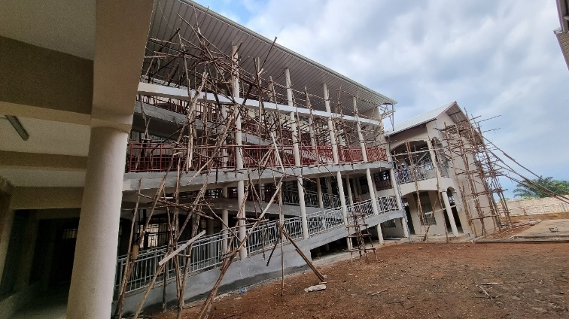
Het project voor dit schooljaar
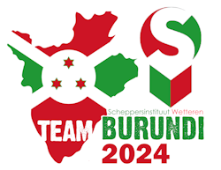

2023

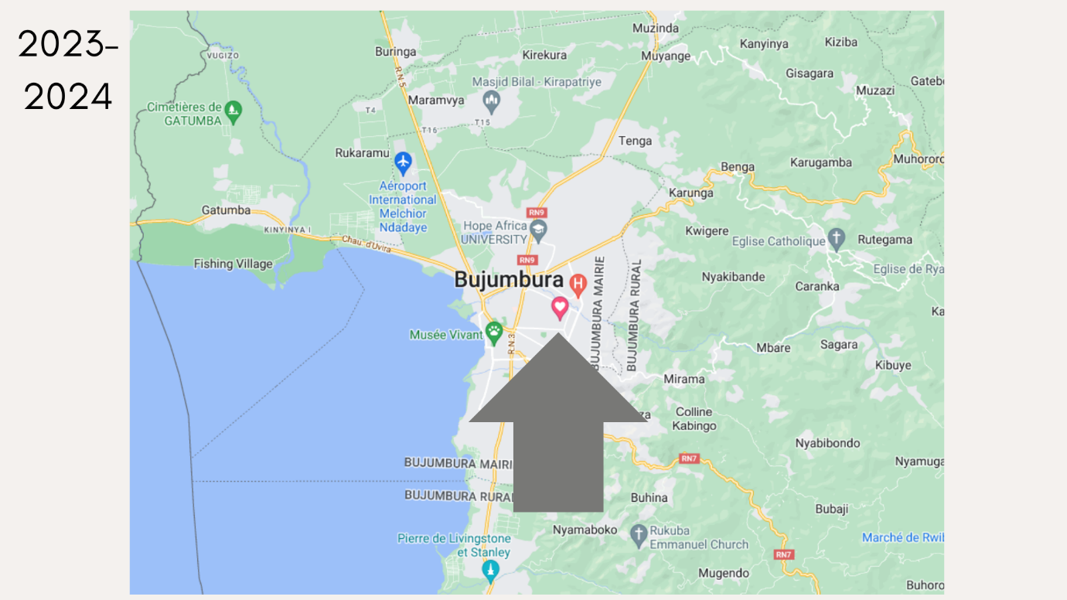

De voorbereidingen in België zijn gestart. De container staat klaar om materiaal te verzenden. We zijn begonnen met een technische ruimte te maken in de container, zodat deze veilig ter plaatse alles kan aansturen en er geen interacties moeten gebeuren door derden. Via een GSM-module gaan we vanuit België alles kunnen monitoren.

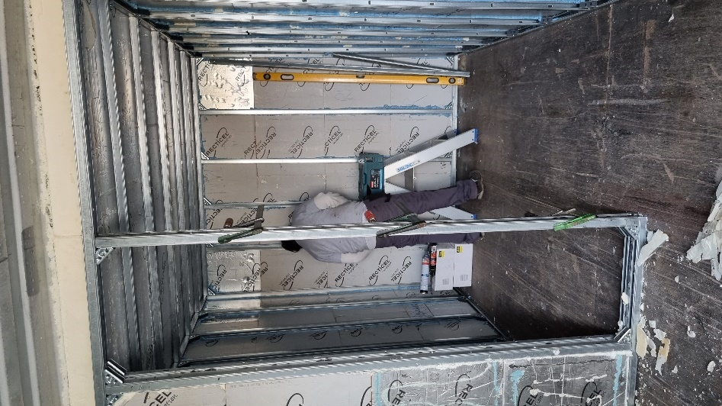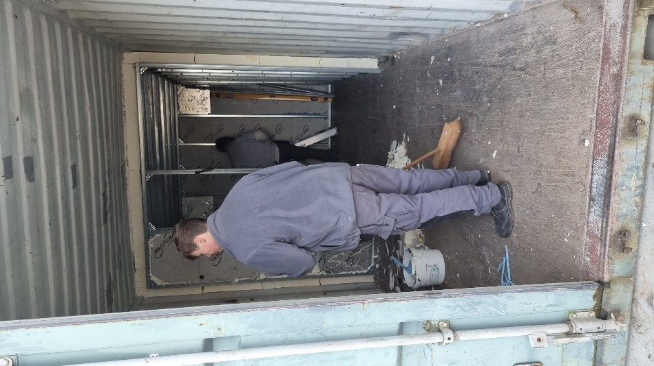

Voor de engineering hebben we ons laten bijstaan door de firma ATS. Zij hebben alles berekend en gieten alles in plaatsingsplannen en bedradingsschema’s. Met die info gaan onze leerlingen binnenkort aan de slag. Ondertussen zijn de leerlingen ook al naar Lemcko geweest te Kortrijk (onderzoekscentrum hernieuwbare energie - Ugent) om in het labo een gelijkaardige installatie te bekijken en enkele workshops te volgen. Binnenkort starten ze de opbouw van de effectieve installatie in de container waar we uiteindelijk een test willen doen op werking. Zo zijn we zeker dat alles goed komt ter plaatse.

Met de collega’s zijn we van start gegaan om de rest van het materiaal te verzamelen, want naast de installatie van de zonnepanelen hebben we nog tal van werken voor de boeg:
- alle zekeringskasten ter plaatse aanpassen of vernieuwen
- goede aardingen voorzien
- 2 computerklassen installeren (zowel voor de ecofo en het lycée)
- alle verlichting van de gebouwen (school, kapel, internaat, verblijfplaats broeders,…) aanpassen of vernieuwen naar LED.
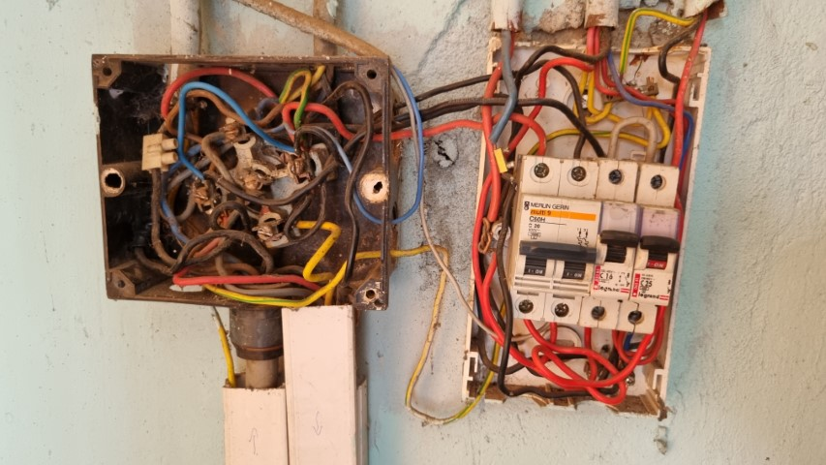

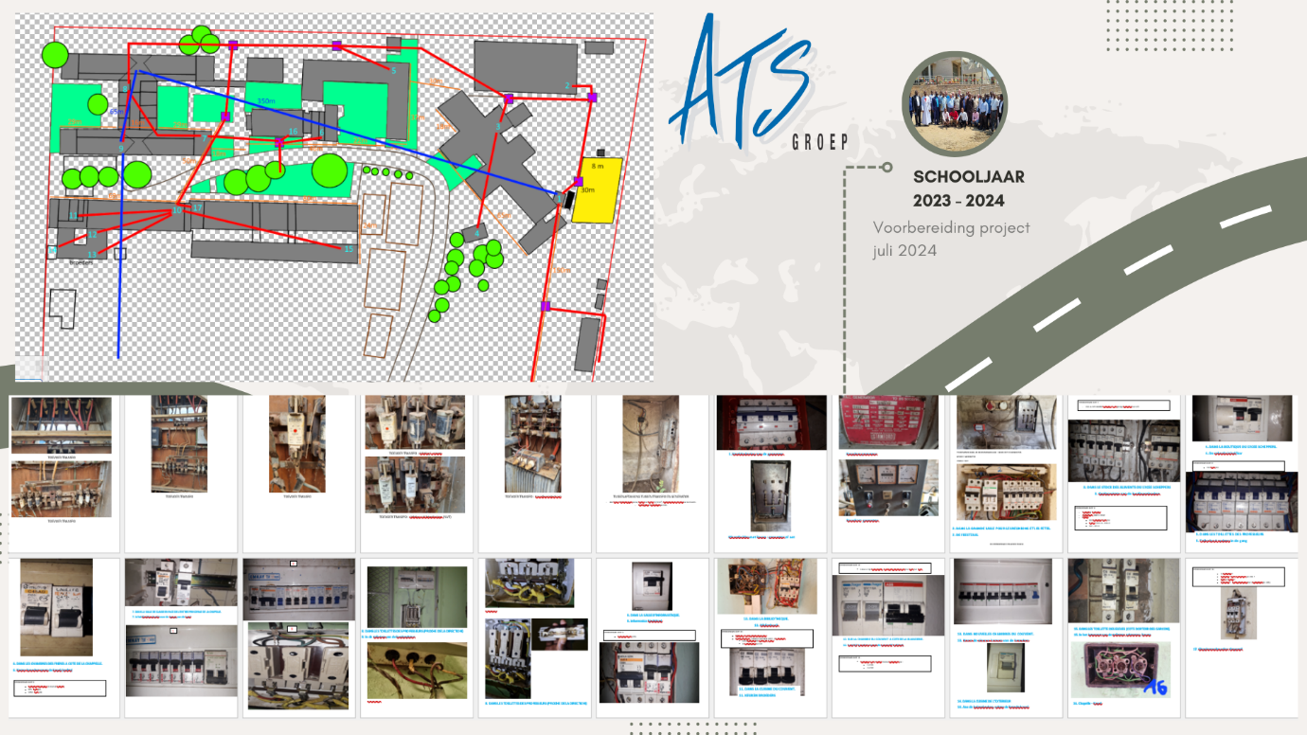

Planning 2023 - 2024

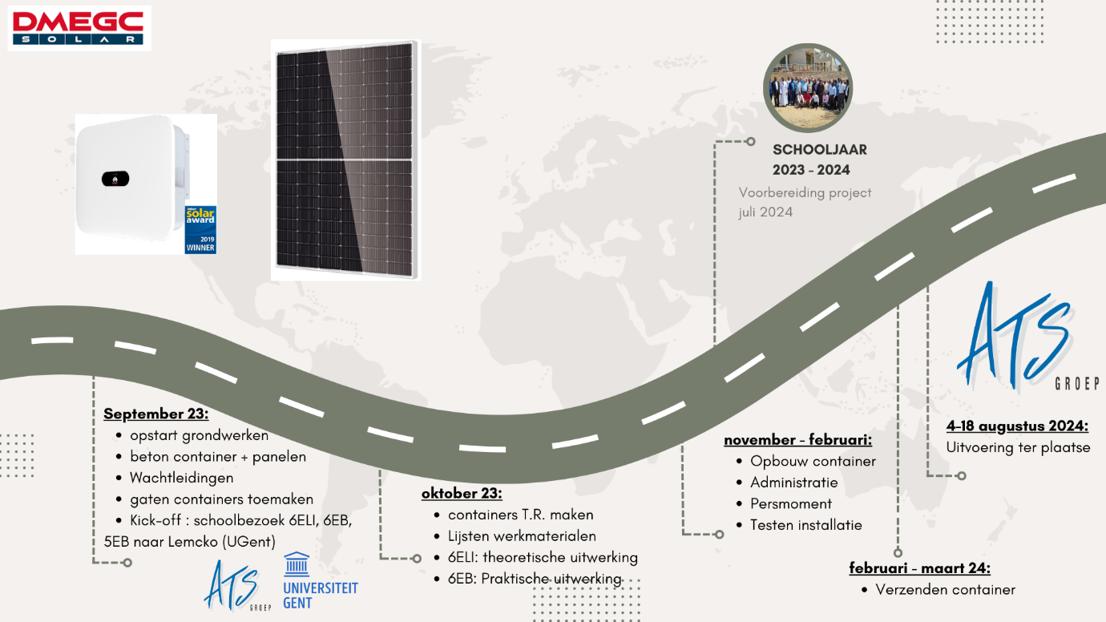

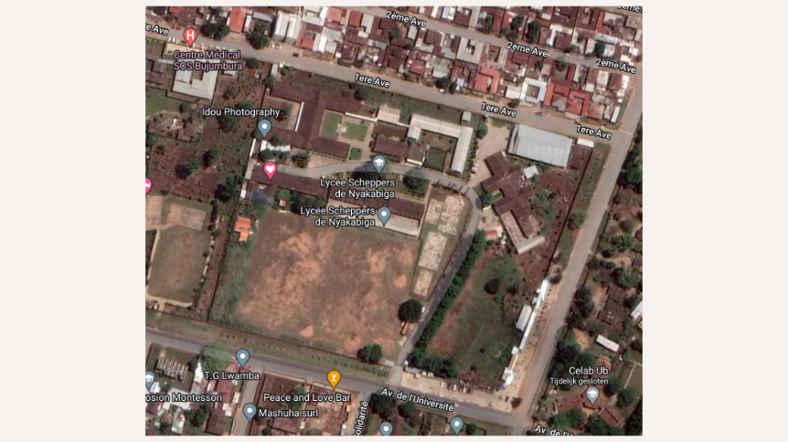

Meer informatie rond de vooruitgang van dit project kan je terugvinden op de website: https://www.scheppers-wetteren.be/?page_id=13197

Wij danken jullie alvast bij voorbaat om een steentje bij te dragen. Op deze manier zorgen wij er samen voor dat kinderen in de armste regio's van onze wereld een plaats krijgen in de maatschappij, een van de grote streefdoelen van onze voorganger Monseigneur Scheppers. Daarom een warme oproep om voor de vastenacties van 2024 hier onze schouders onder te zetten.

DE BURUNDESE JEUGD HEEFT JULLIE HULP BROODNODIG !!
ZE ZIJN JULLIE ZO DANKBAAR VOOR ALLE HULP !!
TOVER EEN LACH OP HUN GEZICHT !!

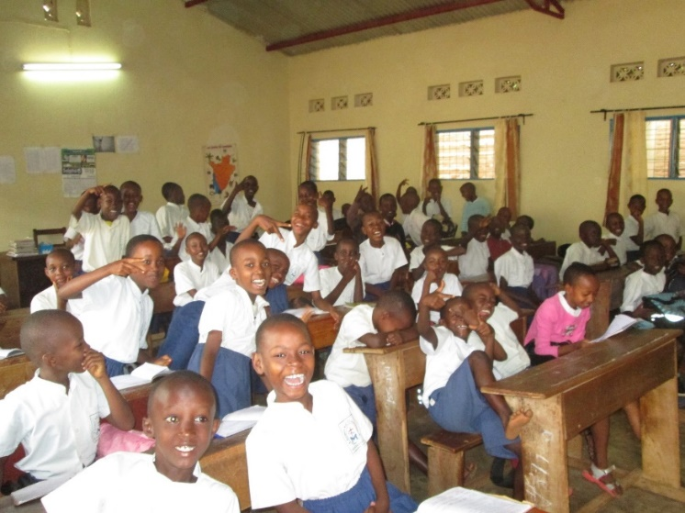

Kennismaking met Burundi

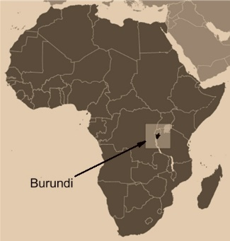
Geografie
Burundi is een land in Afrika en grenst aan Congo, Rwanda en Tanzania:
- lengte landgrenzen: met Congo 233 km, met Rwanda 290 km, met Tanzania 451 km, geen kustlijn
- laagste punt: Tanganyikameer 772m.
- hoogste punt: Heha 2670 m.
- hoofdstad is Bujumbura

Bevolking
In 2021 telde Burundi 12.550.000 inwoners. De meest verspreide godsdiensten zijn het christendom (62%), protestantisme (24%), natuurgodsdiensten (12%) en de islam (2%). De officiële talen zijn het Kirundi en het Frans

Extreme armoede
Negen op de tien Burundezen leven met minder dan twee euro per dag en bijna zes op de tien met minder dan één euro. Nagenoeg de hele bevolking is extreem arm.
Burundi behoort dan ook tot de 4 armste landen ter wereld. Het land bezit geen natuurlijke grondstoffen voor export en kan zijn bevolking amper bevoorraden met de weinige landbouwactiviteiten.

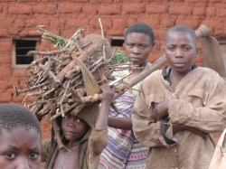
De gezondheidstoestand
De gezondheidstoestand van de Burundezen is rampzalig. Vandaag zal de gemiddelde Burundees niet ouder worden dan 41 jaar, dat is drie jaar minder dan in 1975. Vrouwen krijgen veel kinderen, maar 190 kinderen op duizend zullen nooit hun vijfde verjaardag vieren en de moedersterfte bedraagt vandaag 1 op 100, dat is 100 keer meer dan in België.

Malaria treft de helft van de bevolking. De verspreiding van HIV en aids is sinds 1990 sterk toegenomen en bedraagt nu 2,7 procent op het platteland en 9,4 procent in de steden. Vrouwen en jonge meisjes lopen door het conflict meer risico. Aids, malaria en nu ook corona vormen de belangrijkste doodsoorzaken in Burundi.

Gevolgen van de oorlog
Het conflict vernietigde de gezondheidsinfrastructuur grotendeels. Bovendien hanteert de Burundese regering sinds februari 2002 een kosten recuperatiesysteem voor de gezondheidszorg, daartoe aangespoord door het IMF en de Wereldbank.
De gemiddelde prijs voor een medische consultatie bedraagt 2,3 tot 3 euro, of ongeveer 5.000 Burundese frank. Als je weet dat een dagloon ongeveer 1.000 Burundese frank bedraagt, begrijp je dat de meeste Burundezen zich in de schulden moeten steken of vee en grond verkopen om medische zorgen te bekostigen. Voor een doorsnee burger is een medische behandeling dus onbetaalbaar. Ook van milieuproblemen blijft Burundi niet gespaard: omdat hout de enige brandstof is voor de Burundese families, worden de bossen massaal gekapt. Dat veroorzaakt dan weer droogte en erosie van de vruchtbare bodem.

Armoede bestrijden
De Burundese overheid wil de extreme armoede in Burundi halveren. Dat hangt natuurlijk af van enkele randvoorwaarden. De allerbelangrijkste eerste stap is het beëindigen van het conflict. Zolang er geen vrede en veiligheid is, blijft armoedebestrijding dweilen met de kraan open. Maar ook de demografische groei en het aids/HIV/malaria/corona-probleem moeten onder controle geraken.

Politiek beheer
Nu het vredesproces op de rails lijkt te staan, moet men werk maken van economische groei. De overheid voorziet dat economische hervormingen zullen leiden tot een groei van het Bruto Nationaal Product. De weg is lang, eigenlijk moet de socio-economische infrastructuur volledig heropgebouwd worden. Er is nood aan een eerlijke regering, zonder corruptie en met een evenwichtigere verdeling van macht en middelen. Vooral dit laatste is niet simpel in een land waar meer dan tien jaar burgeroorlog allerlei grote of kleinere rebellieën heeft voortgebracht. Die moeten ontwapend en gedemobiliseerd worden. Individuele strijders die niet worden opgenomen in het leger, moeten opnieuw een plaats vinden in het burgerleven. Een lang, moeizaam en duur proces.
Een stevig en goed gestructureerd maatschappelijk middenveld (vb. onderwijs, sociale bewegingen, kerken, milieubewegingen, NGO’s) moet daarin een belangrijke rol spelen. Dit draagt bij tot de ontwikkeling van het land.
Het Burundese maatschappelijk middenveld is jong en relatief onervaren, maar enthousiast en bekwaam. In dit verband moeten we ook in Burundi VN-resolutie 1325 niet koud laten worden. Die resolutie voorziet dat vrouwen en vrouwenorganisaties op een volwaardige manier betrokken moeten worden bij de preventie en oplossing van conflicten en bij het tot stand komen van duurzame vrede. De Burundese vrouwenbeweging is er in elk geval klaar voor.
Tot slot gaat Burundi gebukt onder een gigantische schuldenlast van 1.217 miljoen dollar of 1,7 maal het Bruto Nationaal Product. Dat is ook 650 procent van de inkomsten uit export, ver boven de 150-procentnorm van HIPC, het internationaal overeengekomen schuldverminderingsplan voor zeer arme landen met grote schulden. De strijd tegen de extreme armoede in Burundi zou al een hele stap verder staan als de schuld volledig werd kwijtgescholden.
Wonen

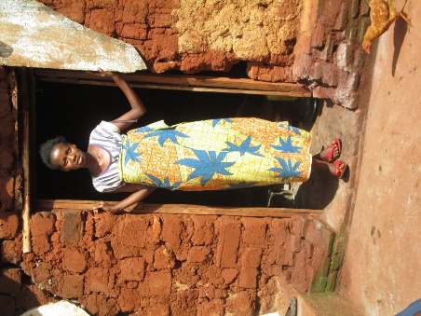 | In het centrum van de steden woont een klein deel van de bevolking in behoorlijke  woningen. Er wordt ook regelmatig bijgebouwd. Om een woning te bouwen, delft men klei in putten en maakt men met de hand bakstenen. Die worden dan gestapeld in grote hopen en dicht gekleefd met klei. De kleivormen worden gebakken. In de openingen onderaan maakt men gedurende vier dagen vuur, waarna de oven nog drie weken gesloten blijft.
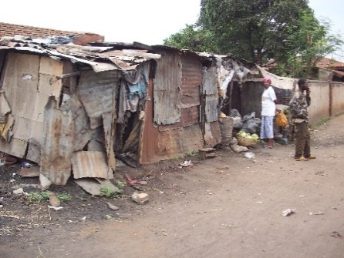
In de buitenwijken is het behelpen met wat men op straat kan vinden. Platen en allerhande materiaal wordt gebruikt om een beschutting te voorzien. Een schamele kruiwagen is het enig hulpmiddel. Diep in het binnenland werkt men de woningen af met takken en stro.

Landbouw
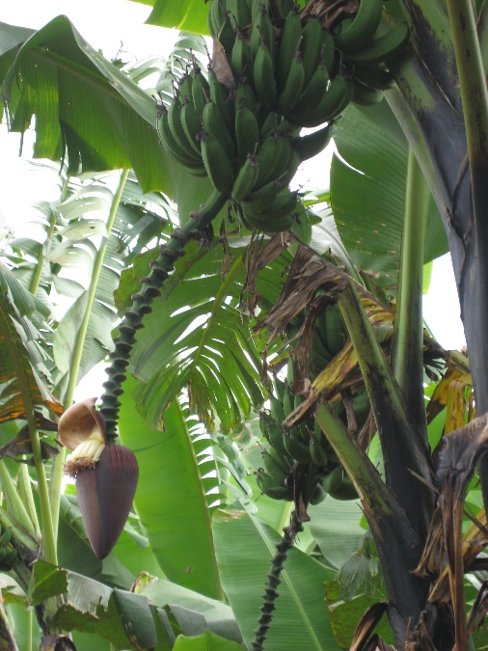
Vruchtbare valleien zorgen voor de nodige groenten, vooral koolgewassen, erwten, bonen en maniok. Het zijn vooral de vrouwen die het land bewerken.
Bananenbomen zie je overal. Er wordt ook koffie en thee verbouwd, maar door de burgeroorlog zijn vele plantages vernield.
Het bezit van een koe of geit is vooral een statussymbool. De doorsnee Burundees eet bijna geen vlees omdat het onbetaalbaar is.

Onderwijs
Naar school gaan en studeren is de enige kans om aan de armoede te ontsnappen. Spijtig genoeg krijgt slechts een minderheid deze kans. Op het platteland zijn er nog steeds veel kinderen die niet naar school gaan.
Hier komen we heel wat primitieve situaties tegen: het bord is op de muur geschilderd en in de klassen is er weinig of geen didactisch materiaal beschikbaar.

Enkelen hebben de kans om na hun lagere school verder te studeren aan een secundaire school. Ook hier gebeurt alles op een primitieve manier. In het beste geval beschikken de leerkrachten over oude handboeken en materiaal dat al heel wat jaren op de school ligt en nooit vernieuwd werd, omwille van geldgebrek. Opmerkelijk is wel de grote studie-ijver van de leerlingen. Indien ze niet slagen in het eindexamen van de staat, is het onverbiddelijk gedaan met studeren.

Voor meer informatie over de vastenprojecten kan je ons steeds bereiken op het volgend adres:

Onderwijsdienst Scheppersscholen
Van Helmontstraat 29
2060 Antwerpen
onderwijsdienst@victor-scheppers.org
tel: 03/217.42.45

